INSTITUTO TECNOLÓGICO DE CHIHUAHUA II
SE COMUNICA A LOS ESTUDIANTES DEL INSTITUTO

LAS FECHAS DE PAGO PARA INSCRIPCION
EN EL SEMESTRE AGOSTO-DICIEMBRE DEL 2007

EL PAGO PARA ALUMNOS DE PRIMER SEMESTRE Y CERO SERA LOS DIAS 28 Y 29 DE JUNIO Y 2 DE JULIO DEL 2007, EN CUALQUIER SUCURSAL DEL BANCO SANTANDER SERFIN, DEBIENDO CANJEAR LA FICHA DEL BANCO POR TU RECIBO OFICIAL EL DIA 3 DE JULIO PRIMER SEMESTRE Y 4 DE JULIO CAPACITACION, EN EL DEPTO. DE RECURSOS FINANCIEROS DEL INSTITUTO EN UN HORARIO DE 9:00 A 14:00 HRS.
COSTO PRIMER SEMESTRE Y CAPACITACION: $1,700.00

PARA LOS ALUMNOS DE REINSCRIPCIÓN EL PAGO SERA DEL 16 DE JULIO AL 1º. DE AGOSTO DEL 2007 EN CUALQUIER SUCURSAL DEL BANCO SANTANDER SERFIN.
COSTO REINSCRIPCIÓN: $1,300.00
PASOS A SEGUIR PARA REALIZAR EL PAGO DE INSCRIPCION Y CANJE DE RECIBO OFICIAL:

1.-Teclear tu número de control o número de ficha para tener acceso a la clave, la cual será necesaria para realizar el pago en el banco.

2.- Realizar el pago de inscripción en el Banco Santander Serfín que más te convenga en las fechas arriba mencionadas. (Llenar ficha con número de cuenta, clave, nombre completo y carrera). No. de Cuenta 86472676316

EJEMPLO DE LLENADO DE LA FICHA DEL BANCO.
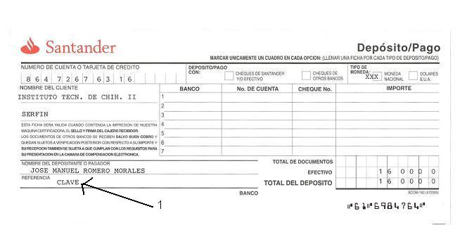
Como puedes observar, tienes que llenar la ficha con los datos mostrados aquí. Lo que puede cambiar es la cantidad a pagar ($1,700 o $1,300) según tu semestre. Debes poner tu propio nombre en la parte "NOMBRE DEL DEPOSITANTE O PAGADOR"). Y en la parte de "REFERENCIA" de la ficha (apuntada por el número 1, de la imagen), debes escribir tu CLAVE personalizada. Para formar tu CLAVE debes poner la letra "A" mayúscula, seguida de tu número de control y un dígito verificador que vas a obtener en el programa que esta abajo.
Por ejemplo para los de Primer semestre y capacitación, con su número de control de la ficha (Se colocan 4 ceros primero y después el numero de la ficha ) 00005001, y el programa que genera el dígito verificador te obtiene un 1. Debes escribir como tu CLAVE: A000050011
Por ejemplo para los de reingreso, si tu número de control es 01551015, y el programa que genera el dígito verificador te obtiene un 7. Debes escribir como tu CLAVE: A015510157
PROGRAMA PARA OBTENER DÍGITO VERIFICADOR Y MOSTRAR TU CLAVE COMPLETA.
Consulta en este programa tu dígito verificador. Si el programa no está disponible, debes deshabilitar "Bloquear contenido" en el explorador Web. Si aún así el programa no funciona debes instalar el "Java Runtime Environment" desde la página: http://www.java.com/es/download/index.jsp
MUY IMPORTANTE. Tomar en cuenta que poner tu CLAVE correcta es necesario para identificar adecuadamente el pago. Y de esta manera no tengas que regresar al banco o retardar tu proceso de inscripción.

a).-Todo alumno que no realice su pago en el Banco en las fechas señaladas, deberá hacerlo en el Departamento de Recursos Financieros del Instituto con cargo adicional de $500.00 (sin excepción).
b).-En caso de requerir factura (deducible) deberá efectuar el pago directamente en el Departamento de Recursos Financieros, el día 13 Agosto del 2007 de 9:00 a 14:00 hrs.
c).-Para los alumnos que están bajo el convenio SEIT deberán realizar su trámite en el Departamento de Recursos Financieros. (Original y copia de la constancia y el talón de cheque del trabajador, copia del acta de nacimiento y copia de la boleta) el día 13 de Agosto del 2007, de 9:00 a 14:00 hrs.

4.- Realizar el canje de la ficha por tu recibo oficial y la boleta de semestre en la Biblioteca del Instituto el día 13 de Agosto del 2007 de 9:00 a 14:00 hrs.

NOTA:
- No habrá devolución por cancelación de inscripciones.
No se concederá prórroga para el pago de cuota de inscripción.

